Публичный доклад
Агинской районной организации профсоюза за 2016 год.
Цели, задачи и принципы деятельности Агинской районной организации профсоюза основываются на действующем в Российской федерации законодательстве, соответствует основным требованиям Устава Профсоюза работников народного образования и науки РФ, Положению о Агинской районной организации.
Полное наименование в соответствии со свидетельством о государственной регистрации некоммерческой организации | Агинская районная профсоюзная организация работников народного образования и науки РФ
Юридический адрес | 687000, Забайкальский края. п.Агинское, улица Базара-Ринчино-84
Фактический адрес | 687000, Забайкальский края. п.Агинское, улица Базара-Ринчино-84
ОГРН | 102808
ИНН | 8001004010
Телефон | 830(239) 3-52-77
Адрес электронной почты | profsojuz_aga@mail.ru
Адрес сайта | Aginskproforg.jimbo.com
Руководящие органы | Конференция;  Районный комитет;  Президиум;  Контрольно-ревизионная комиссия;  Председатель
Председатель РК | Цоктоев Зорикто Баторович, избран 29 октября 2014 года.
Численность штатных работников | 3
Действующие Программы развития профсоюзной организации | программа по информированию членов профсоюза на 2015-2019 годы.

В составе Агинкой районной организации профсоюза 53 первичных организаций из них: 21- общеобразовательных школ, 25- дошкольное образовательное учреждение, 4 – учреждения дополнительного образования, 2- муниципальных учреждения управления образованием, 1- институт повышения квалификации учителей. Н а 1 января 2017 года профсоюзная организация насчитывает 1846 членов профсоюза, что составляет 97,2% от всех работников образовательных учреждений.
Основные цели и задачи профсоюзной организации достигаются благодаря социальному партнерству: Районному Соглашению между комитетом образования администрации муниципального района «Агинский район», и трехстороннее соглашение между администрацией района, работодателями и профсоюзами, в которых договорились строить взаимоотношения на основе принципов социального партнёрства который был перезаключён на новый срок в 2016 году, коллективными договорами.
По инициативе райкома профсоюза и рамках отраслевого Соглашения проводились совместные проверки на предмет соблюдения трудового законодательства, охраны труда со специалистами администрации муниципального района «Агинский район» и городского округа «Поселок Агинское». Проведено 47 проверок в ходе которых большое внимание уделялось локальным актам образовательных учреждений (коллективный договор, трудовые договора, правила внутреннего трудового распорядка, штанное расписание, должностные инструкций, графики работы (сменности), графики отпусков, трудовые книжки, положение об оплате труда и т.д.). Выявлено 138 нарушений из них 101 были устранены. Основные нарушения связаны с частыми изменениями оплаты труда - это изменения МРОТ, НСОТ, изменения часовых нагрузок. Принято на личный прием, включая устные обращения 216. 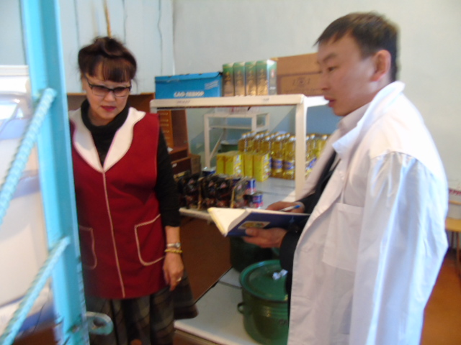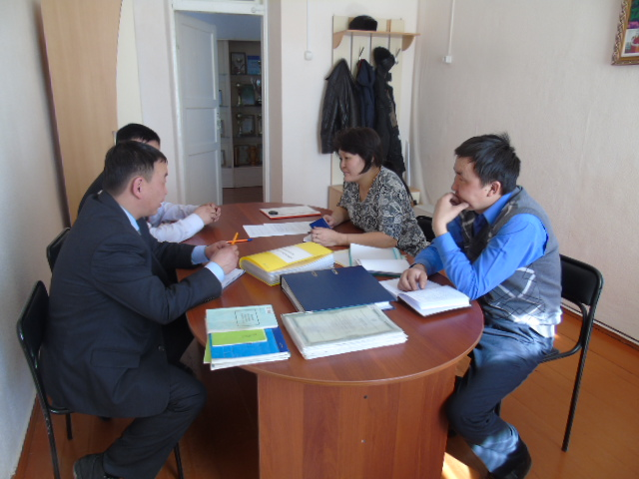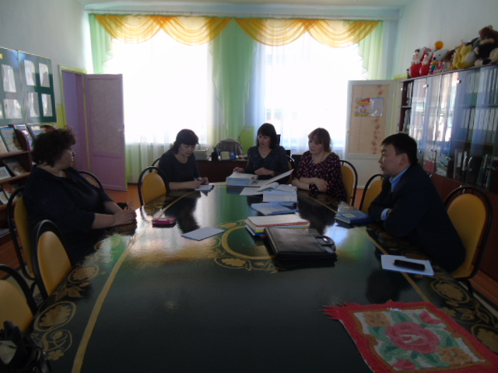
В целях информирования членов профсоюза ежегодно выписывается газета «Мой профсоюз», создана страничка на сайте комитета образования, которая по мере необходимости обновляется. Практически во всех образовательных учреждениях имеются профсоюзные уголки, уголок по охране труда и по пожарной безопасности, каждый председатель пользуется сайтом краевой профсоюзной организации в своей деятельности. 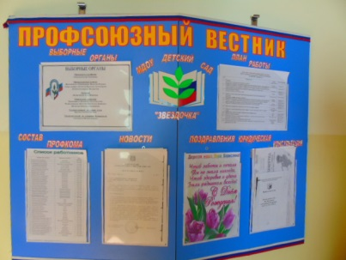
Отлажена работа с Агинским институтом повышения квалификации учителей, что дает возможность провести информационною работу со слушателями проходящие курсы повышения квалификации. Так в этом году мною были проведены курсы по правовой тематике с руководителями и делопроизводителями образовательных учреждений округа, где основными вопросами были заключение трудовых договоров, дополнительных соглашений, отпуска, меры дисциплинарного взыскания и т.д. 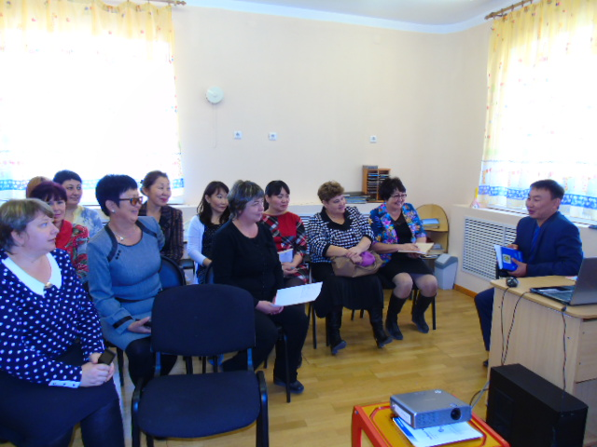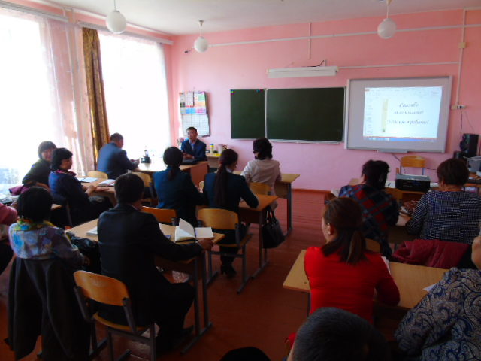 Институт повышения квалификации учителей на протяжении нескольких лет благодаря договору с краевой организаций на льготной основе обучает руководителей и уполномоченных по охране труда образовательных организаций нашего района. В 2016 году на базе курорта «Молоковка» прошли обучения с выдачей удостоверения внештатного общественного технического инспектора директор Хойто-Агинской школы Дугаров Баясхалан Батожаргалович и специалист комитета образования городского округа «Поселок Агинское» Батоев Чингис Баясхаланович, которые оказывают помощь при проведении проверок. По результатам проверок вноситься предложения на коллегию по улучшению работы и устранению выявленных нарушений требуемых финансовых затрат. Благодаря краевой организации профсоюза в отчетном году на льготных условиях с нашим социальным партнером «Сертификационным центром охраны труда» прошли специальную оценку условий труда - учреждения, которые в этом году проходили плановую проверку инспекции труда.
С далеких 90-х в Агинской районной организации профсоюза работников образования, благодаря Вандановой Светлане Шойдоржиевне зародилась традиция проводить летнюю спартакиаду среди работников образовательных учреждений и уже 30 лет проходит с целью воспитания здорового духа соперничества, содействия пропаганде физической культуры и пропаганде здорового образа жизни, где организацию и финансирование берет на себя райком профсоюза. В этот юбилейный для спартакиады год были приглашены ветераны, руководители отдела образования, директора разных лет, почетные гости. Всем ветеранам были вручены благодарственные письма и ценные подарки. В спартакиаде соревновались 17 команд, в таких видах спорта, как волейбол, мини-футбол, легкая атлетика на дистанции 60 и 100 метров. Также прошли соревнования по смешанной эстафете бег на дистанции 4*100 метров, шахматы, настольный теннис, пулевая стрельба и дартсу. ХХХ юбилейная спартакиада прошла на высоком организационном уровне.
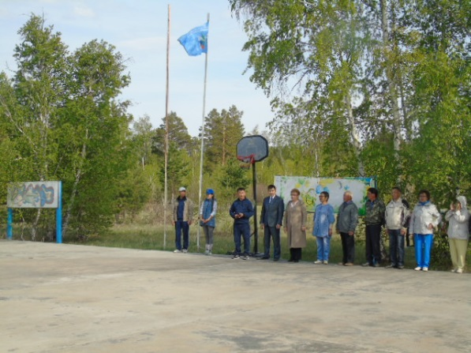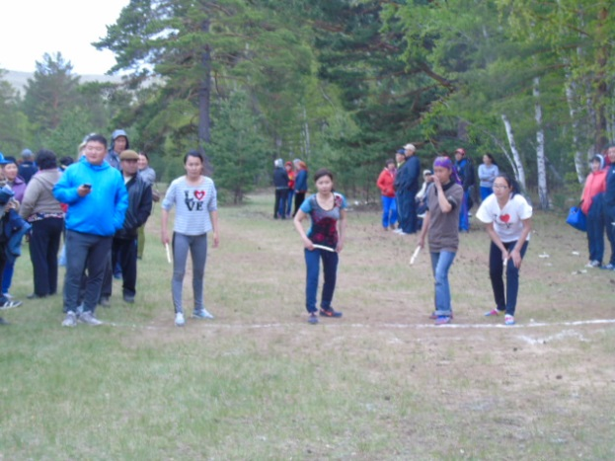
Также стало традицией проводить спартакиады среди работников детских садов и учреждений дополнительного образования. 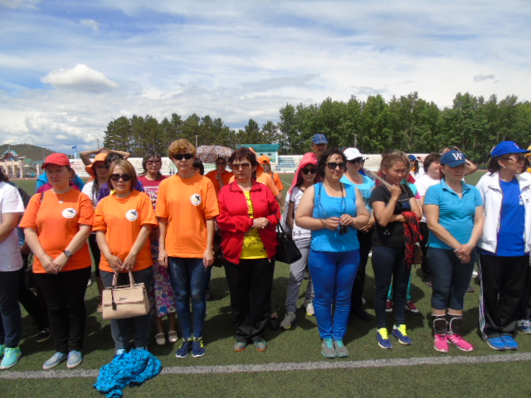
Один раз в 2 года наши учителя, вспомогательный персонал, молодые педагоги становятся настоящими артистами на районном смотре художественной самодеятельности, где уже много лет райком профсоюза выступает организатором и финансирует призы и подарки. После подведения итогов художественной самодеятельности было решено выступить со сводным концертов в соседний Могойтуйский район.
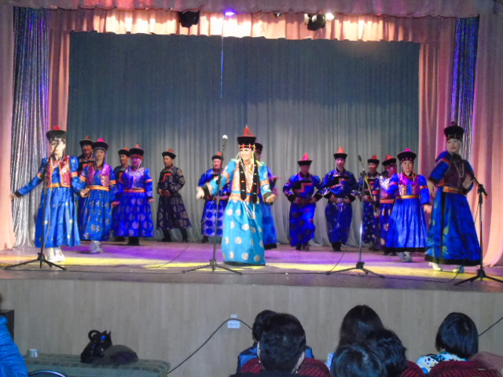
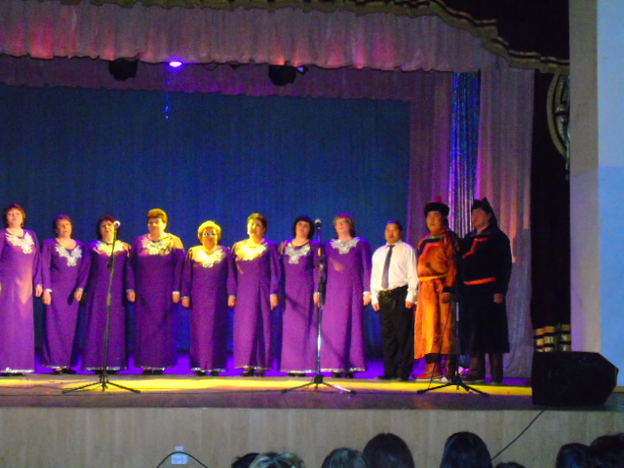

В муниципальном районе «Агинский район» и городском округе «Поселок Агинское» 318 молодых педагога в возрасте до 35 лет. Доля молодых учителей из всех работающих педагогов составляет 31%. Из них высшее образование в Агинском районе имеют 85%, в городском округе п.Агинское 90 %. За последние 5 лет прибыло:
в МР «Агинский район»
Учебный год | прибыло молодых педагогов | Из них в настоящее время работают
2010-2011 | 24
2011-2012 | 18
2012-2013 | 25 | 8
2013-2014 | 13 | 4
2014-2015 | 6 | 4
2015-2016 | 10 | 8
2017 | 6

Несмотря на имеющие меры социальной поддержки для молодых педагогов таких как: подъемные окружной администрации, 20% -ая надбавка к заработной плате, краевая программа «Молодая семья», федеральная целевая программа «Устойчивое развитие сельской территории», обеспечение детским садом детей педагогов, не все молодые педагоги остаются работать в образовании. Несмотря на это благодаря работе райкома профсоюза наша молодежь пробуют себе в роли артистов певцов, спортсменов. По инициативе райкома создан и работает совет молодых педагогов. В ноябре 2016 года избрав нового председателя, утвердили план работы на 2017 год
.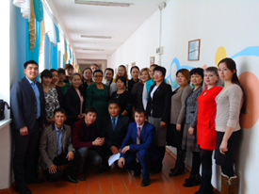

Особое внимание ежегодно уделяется ветеранам педагогического труда. Ежегодно 1 октября отмечается день пожилого человека, используются различные формы проведения этого праздника. В этом году праздник был проведен в форме защиты портфолио ветеранских организаций образовательных учреждений. Каждый год меняется место проведения и ответственные за проведение праздника для наших ветеранов. В этом году коллектив АСШ №2 силами учителей и учащихся показали концертные номера и угостили чаем.
Благодаря финансовой и моральной поддержке райкома профсоюза, наши ветераны имеют возможность делиться опытом своих организаций за пределами района, выезжать на отдых (выезд Урда-Агинских ветеранов на 40 летний юбилей краевого клуба ветеранов, этнографическую экскурсию по берегам Онона) с пребыванием на базе отдыха «Юсэн Туг».

Каждый год в международный день солидарности трудящихся Агинская районная организация берет на себя организацию и финансирование в проведении шествия, митинга в окружном центре п.Агинское». Всего в митинге приняло участие около 1500 человек все образовательные учреждения поселка, работники здравоохранения, почтовики, ветстанция, автошкола, муниципальные предприятия и многие другие организации. 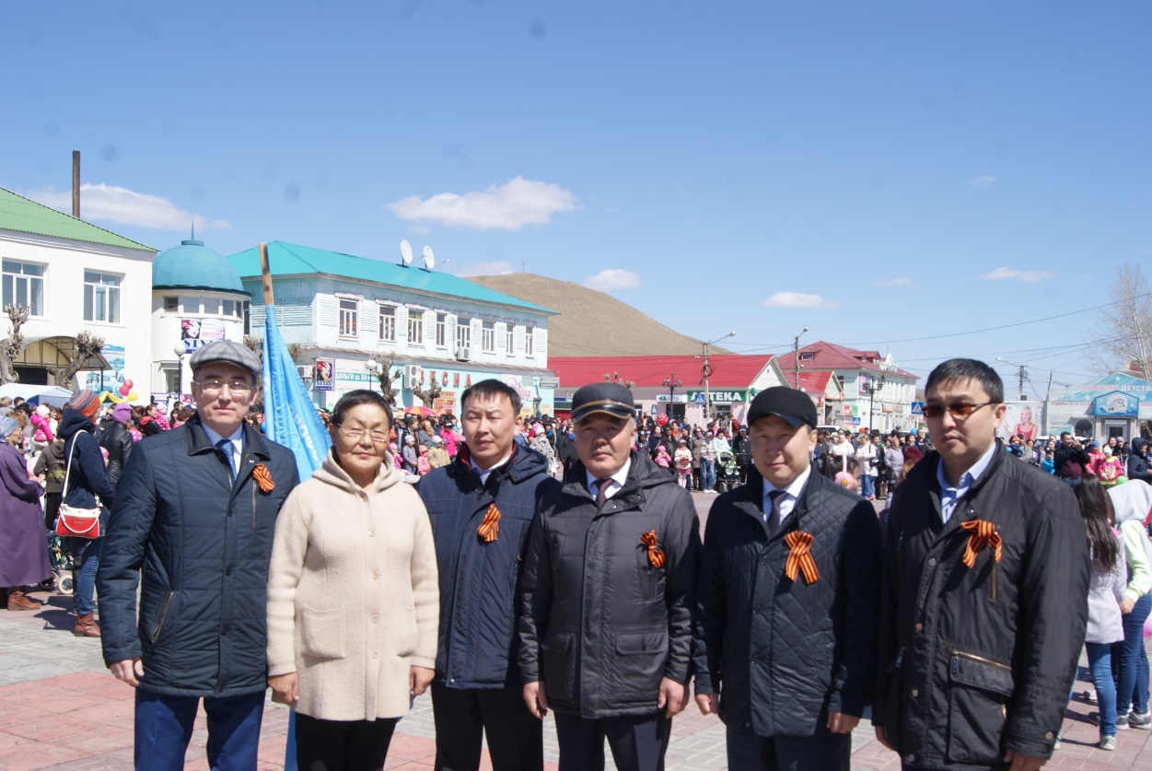
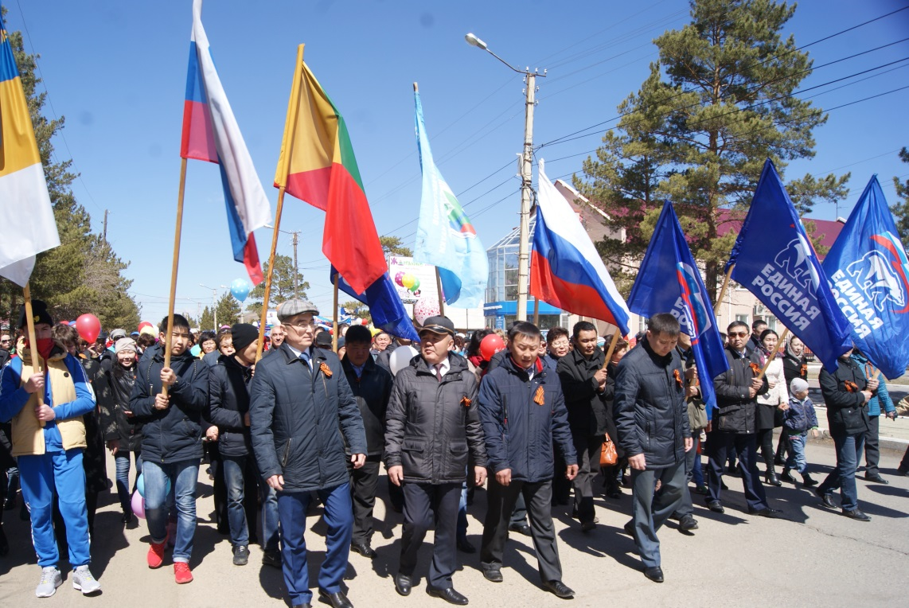

Районная организация проводит работу по внедрению инновационных форм – привлечение членов профсоюза в негосударственный пенсионный отраслевой фонд «Наука и образование», кредитный кооператив «Учитель Забайкалья». На сегодняшний день в негосударственном пенсионном фонде состоят - 139 человека, членами кредитного кооператива являются - 49. На президиуме райкома была принято постановление о дополнительных паевых взносах в КПК «Учитель Забайкалья»

